**Rauw Alejandro llama la atención con los estilos Oakley Heritage durante su gira mundial**

Con un resurgimiento de los estilos heredados de Oakley en las últimas tendencias de la moda, Rauw Alejandro ha desarrollado una afinidad por la marca e incorporó piezas clave de Oakley en sus looks de rendimiento general para su SATURNO Tour que está sucediendo ahora.

Desde que apareció en escena en 2017, el cantante y compositor puertorriqueño ganador del premio Latin GRAMMY y nominado al GRAMMY, Rauw Alejandro, ha causado sensación, no solo por liderar la nueva generación de artistas de la música latina, sino también por su estilo único y audaz.

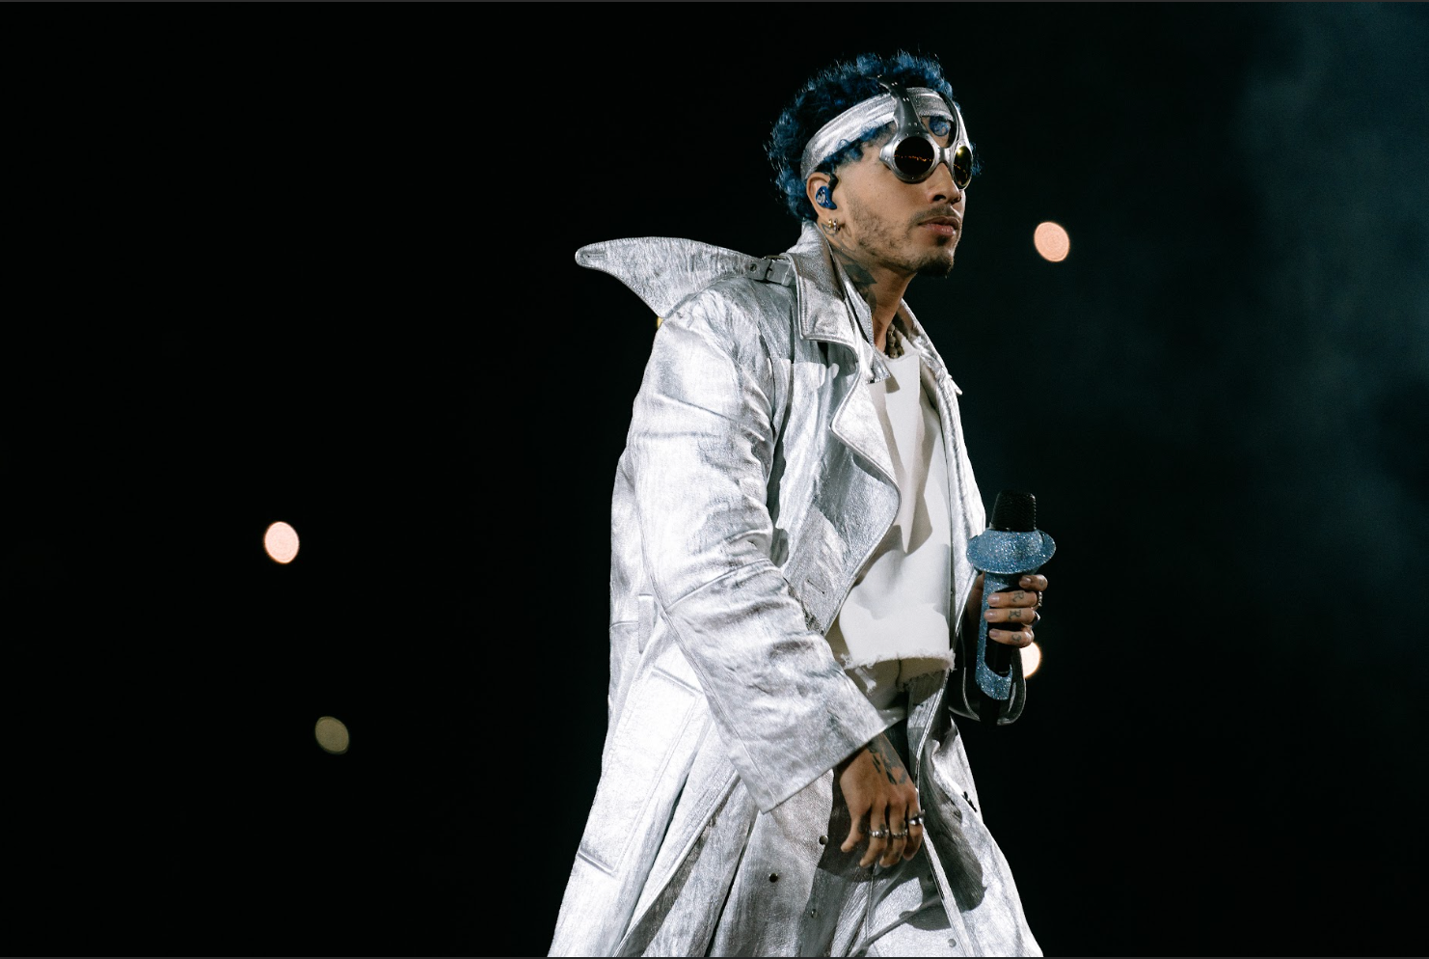

Rauw Alejandro con Oakley OVERTHETOP en Los Ángeles

A lo largo de la gira mundial de Rauw, se asoció con Oakley para vestirse a sí mismo y a sus bailarines con una variedad de gafas de la marca.

Se ha enumerado cada estilo a continuación para su referencia:

* Rauw ha lucido el icónico OVERTHETOP de Oakley, que debutó por primera vez en los Juegos Olímpicos de verano de 2000 y fue usado por Ato Bolden de Trinidad y Tobago en los 100 metros lisos masculinos, donde ganó la plata. A partir de ahí, los tonos han sido parte de una serie de momentos históricos de estilo, incluido el rapero Flavor Flav usándolos a principios de los 00 y la sensación de estilo callejero Kerwin Frost incorporándolos recientemente a su *look*.
* La Eye Jacket Redux de Oakley también se ha visto de gira, inspirada en la Eye Jacket original que revolucionó el aspecto de las gafas deportivas de rendimiento, y presenta la misma silueta ovalada audaz que apareció por primera vez en 1994. Desde su debut, la marca ha actualizado el diseño con la revolucionaria tecnología de lentes de hoy.
* Los estilos adicionales incluyen las últimas gafas de rendimiento de Oakley, que incluyen Kato, Encoder, Sutro, Re: SubZero, Resistor, cada una equipada con la tecnología de lentes Prizm de Oakley.

Las siluetas OVERTHETOP son conocidas por llamar la atención con su diseño de vanguardia que cubre la parte superior de la cabeza, lentes futuristas y detalles totalmente metálicos. Rauw se sintió atraído por primera vez por OVERTHETOP de Oakley, pensando que este estilo específico no se parecía a nada que hubiera visto antes. A partir de ahí, su relación con la marca floreció a través de su aprecio por el enfoque de diseño único e innovador de Oakley.

***· “Desde que comencé a crear el moodboard para el Tour SATURNO, he estado buscando atuendos espaciales y elementos que apoyen el tema y representen mi personalidad. Cada elemento incluido en mi atuendo tenía que expresar agresividad y atletismo”, dijo Rauw Alejandro. “Al crecer en Puerto Rico y ver los Juegos Olímpicos durante mi adolescencia, recuerdo mirar fotos de las icónicas Oakley de Ato Boldo. Al instante supe que completarían perfectamente mi look”.***

Encuentre imágenes de alta resolución de la reciente parada de la gira de Rauw en Los Ángeles [**AQUÍ**](https://drive.google.com/drive/folders/1VpbJmMl1IK99TnX985b3tarI4VsRWLM2?usp=sharing). Avíseme si tiene alguna pregunta y si esto podría ser adecuado para la cobertura.

Gracias.